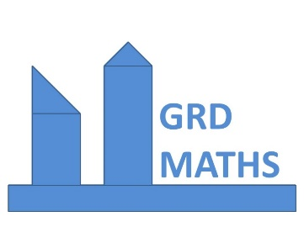
Situations d'apprentissage visant à initier les élèves de 6ème et de 5ème au raisonnement déductif
Extraits du livre Initiation au raisonnement déductif - Arsac, Chapiron, Colonna, Germain, Guichard et Mante
Règles du débat mathématique que doivent s'approprier les élèves
- Un énoncé mathématique est soit vrai soit faux
- Un contre-exemple suffit pour invalider un énoncé
- En mathématiques, pour débattre on s'appuie sur un certain nombre de propriétés ou définitions clairement énoncées sur lesquelles on s'est mis d'accord.
- En mathématiques, des exemples qui vérifient un énoncé ne suffisent pas à prouver qu'il est vrai
- En mathématiques, un dessin ne suffit pas pour prouver qu'un énoncé de géométrie est vrai.
- En mathématiques, des constatations (mesures, utilisation d'un outil...) sur un dessin ne suffisent pas pour prouver qu'un énoncé de géométrie est vrai.
- En mathématiques, on ne peut pas décider de la validité d'un énoncé en s'appuyant sur le fait que la majorité des personnes présentes sont persuadées que cet énoncé est vrai ?

Quelques précisions sur les situations choisies et leur mise en œuvre
Pour chacun des problèmes choisis ci-dessous, l'élève doit produire une réponse et une explication pour convaincre les autres (preuve). Si les autres ne sont pas convaincus, l'objectif n'est pas atteint.
Dans ces problèmes, il est nécessaire qu'il y ait :
- une incertitude quant au résultat
- un enjeu qui incite les élèves à valider le résultat : cet enjeu ne doit pas être lié à l'enseignant, il est généralement lié à la compétition qui s'instaure naturellement entre les groupes.
Concernant la conduite à tenir dans la gestion de ces activités, il apparaît important que l'enseignant reste en retrait afin que les élèves produisent une réponse pour eux-mêmes. En effet, si les élèves travaillent pour l'enseignant, certains produiront une réponse conforme à ce qu'attend l'enseignant, et ne montreront pas leur conception réelle de la preuve. Ils n'en verront donc pas les limites et ne progresseront pas. La classe doit donc débattre d'abord des solutions proposées, et seulement après l'enseignant dressera un bilan de ce qui est correct et ne l'est pas.
Proposition de gestion :
Temps 1 : Recherche individuelle pour une appropriation de chacun.
Temps 2 : Recherche en groupe qui aboutit sur la production d'une affiche avec une réponse unique. L'enjeu de l'activité est renforcé par le fait que l'affiche sera lue et critiquée par leurs camarades.
Temps 3 : Débat sur les affiches
Temps 4 : Synthèse sur les règles du débat et (ou) sur l'insuffisance de certaines preuves qui ont été mises en évidence.

Durée totale de mise en œuvre : Pour une situation donnée, les 4 temps nécessitent au maximum deux heures.
Questions à se poser avant de proposer une situation à nos élèves
- Quels objectifs visons nous ?
- Les élèves peuvent-ils facilement s'engager dans la résolution ? Faire des essais ? Conjecturer ? Quelles conjectures pourraient-ils faire ? Y a-t-il une incertitude quant aux conjectures produites ? Les élèves ne risquent-ils pas de produire la même conjecture ?
- Quel(s) enjeu(x) va (vont) pousser les élèves à valider leur conjecture ?
- Les élèves ont-ils les moyens de prouver leurs conjectures ? Quels sont les types de preuve qu'il peuvent produire ? Vont-ils prendre conscience de l'insuffisance des preuves pragmatiques qu'ils vont produire ?
- Quelles règles du débat vont pouvoir être institutionnalisées ?

Les situations...
Situations 1 (Deux énoncés ayant les mêmes objectifs mais avec des difficultés différentes)
Enoncé 1 : Dans l'expression n n - n + 11, si on remplace n par n'importe quel entier naturel, obtient-on toujours un nombre qui a exactement deux diviseurs ?
- Connexion avec les programmes : travail sur les nombres premiers (possibilité de remanier l'énoncé)
- Règle du débat mathématique : - En mathématiques, plusieurs exemples ne suffisent pas à prouver.
- Un contre-exemple suffit pour invalider un énoncé.
Enoncé 2 : Dans l'expression n n - n + 41, si on remplace n par n'importe quel entier naturel, obtient-on toujours un nombre qui a exactement deux diviseurs ?
Attention : le contre-exemple est plus difficile à trouver.

Situation 2
Enoncé : Si n est un nombre pair, n n est-il toujours un nombre pair ?
- Connexion avec les programmes : travail sur un critère divisibilité, expression littérale générique d'un nombre pair.
- Règle du débat mathématique : En mathématiques, plusieurs exemples ne suffisent pas à prouver.

Situation 3
Enoncé : Existe-t-il un triangle dont les côtés mesurent 5 cm, 9 cm et 4 cm ?
- Connexion avec les programmes : Inégalité triangulaire, tracer un triangle de 3 mesures données.
- Règle du débat mathématique : En mathématiques, un dessin ne suffit pas pour prouver qu'un énoncé de géométrie est vrai.
Situation 4
Enoncé : Trace un rectangle ABCD tel que : AB = 8 cm et BC = 5 cm.
Place un point E sur [AC] tel que : AE = 3cm
Trace la parallèle à (AD) qui passe par E; elle coupe [AB] en N et [DC] en L.
Trace la parallèle à (AB) qui passe par E ; elle coupe [AD] en M [BC] en K.
Parmi les deux rectangles EMDL et ENBK, quel est celui qui a la plus grande aire ?
- Connexion avec les programmes : Tracés géométriques, notion d'aire, recours à la formule de l'aire d'un triangle (même si elle n'est pas déterminante).
- Règle du débat mathématique : En mathématiques, des constatations (mesures,...) sur un dessin ne suffisent pas pour prouver qu'un énoncé de géométrie est vrai.

Situation 5
Enoncé : Un nombre est toujours plus petit que son carré. Cette phrase est-elle vraie ou fausse ?
- Connexion avec les programmes : travail numérique.
- Règles du débat mathématique : - Un contre-exemple suffit pour invalider un énoncer.
- En mathématiques, des exemples qui vérifient un énoncé ne suffisent pas à prouver qu'il est vrai.

Situation 6
Enoncé : Tous les nombres divisibles par 10 sont divisibles par 5. Cette phrase est-elle vraie ou fausse ?
- Connexion avec les programmes : travail numérique
- Règles du débat mathématique : En mathématiques, pour débattre on s'appuie sur un certain nombre de propriétés ou définitions clairement énoncées sur lesquelles on s'est mis d'accord.

Situations 7 (Deux énoncés différents ayant les mêmes objectifs)
Enoncés : - La somme de deux nombres impairs consécutifs est toujours un multiple de 4. Vrai ou Faux ?
- La somme de 3 nombres entiers consécutifs est toujours un multiple de 3. Vrai ou Faux ?
- Connexion avec les programmes : Notion de multiple. Utilisation du calcul littéral comme outil de preuve.
- Règles du débat mathématique : En mathématiques, pour débattre on s'appuie sur un certain nombre de propriétés ou définitions clairement énoncées sur lesquelles on s'est mis d'accord.
Situation 8
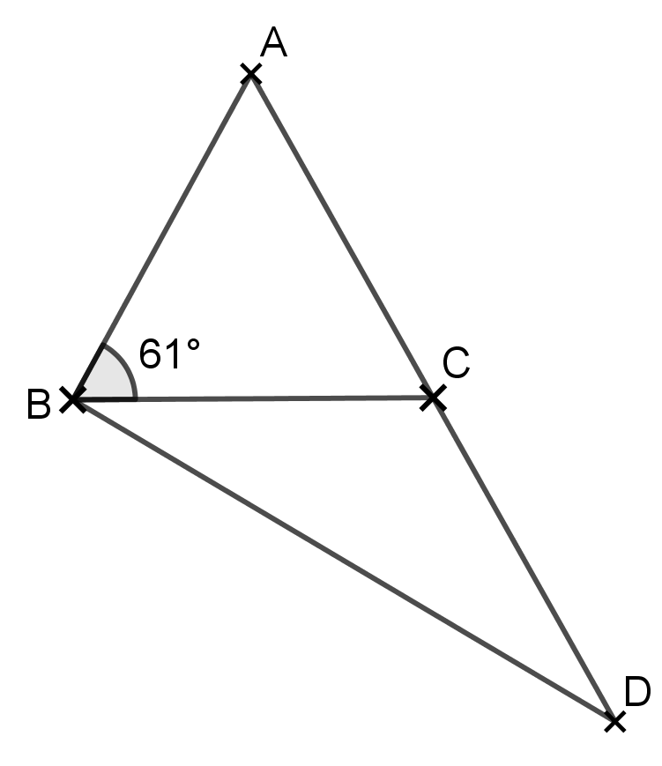
Enoncé : Paul a construit un triangle isocèle ABC de sommet principal A et dont l'angle en B mesure 61°. Il a placé un point D sur la demi-droite [AC) tel que : CD = BC. Il a joint B à D. Il dit que le triangle ABD est rectangle. Es-tu d'accord avec lui ? Justifie ta réponse.
- Connexion avec les programmes : somme des angles d'un triangle ; on peut demander de tracer la figure.
- Règles du débat mathématique : En mathématiques, des constatations (mesures, utilisation d'un outil...) sur un dessin ne suffisent pas pour prouver qu'un énoncé de géométrie est vrai.

Situation 9 Plusieurs énoncés avec les mêmes objectifs, qui peuvent être proposés comme étant le prolongement du travail précédent, afin de voir comment évoluent les élèves.
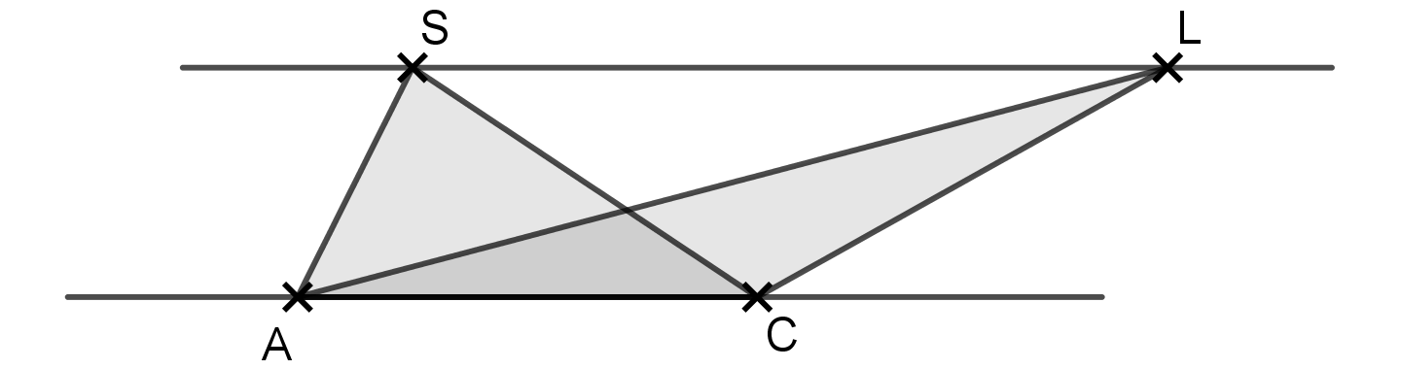
Enoncé N°1 : (SL) et (AC) sont parallèles. Lequel des deux triangles SAC et LAC a la plus grande aire ?

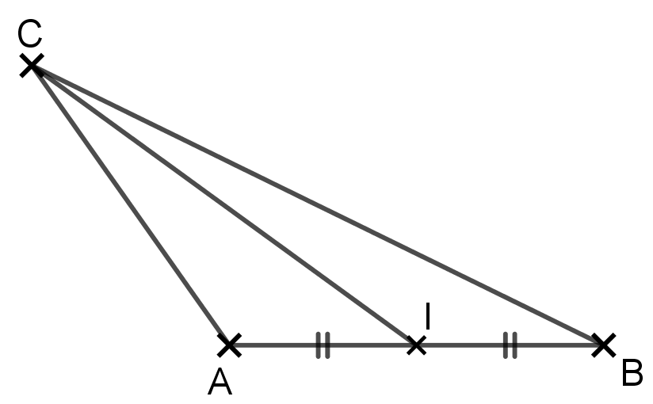
Enoncé N°2 : ABC est un triangle. I est le milieu de [AB]. Quel est, des triangles AIC ou BIC, celui qui a la plus grande aire ?

- Connexion avec les programmes : Aire d'un triangle
- Règles du débat mathématique : En mathématiques, des constatations (mesures, utilisation d'un outil...) sur un dessin ne suffisent pas pour prouver qu'un énoncé de géométrie est vrai.

Exemples d'énoncés : "Si ... Alors..."
Enoncés qui peuvent être proposés en rituels, questions flash....pour travailler sur les connecteurs : savoir distinguer les prémices de la conclusion, savoir distinguer une propriété de sa réciproque. On peut d'ailleurs, après avoir débattu de la validité des énoncés suivants, demander aux élèves de considérer leur réciproque.

- Quel que soit le nombre entier relatif choisi, s'il est strictement inférieur à 25, alors il est strictement inférieur à 23.

- Quel que soit les points A, B et C choisis, si AC = CB alors C est le milieu de [AB].

- Quelles que soient les droites (d) et (d') choisies, si (d) et (d') sont perpendiculaires, alors (d) et (d') sont sécantes en un point.

- Quel que soit le nombre décimal choisi, si ce nombre est inférieur à 3, alors son carré est inférieur à 9.

- Quels que soient les nombres choisis, si la somme de 2 nombres est paire, alors ces 2 nombres sont pairs.

- Quel que soit le quadrilatère choisi, si c'est un carré alors c'est un rectangle.

Questionnaire : Conceptions initiales des élèves
Avant la mise en œuvre des situations proposées précédemment, on peut proposer le questionnaire suivant aux élèves, à faire individuellement, afin d'évaluer :
- Leur conception du vrai et du faux en mathématiques.
- Le type de preuve qui leur semble le plus convaincant (pragmatique, intelllectuel).
- Leur réaction face au contre-exemple.
- La différence qu'ils font entre une propriété et sa réciproque.
Les énoncés peuvent être modifiés selon où nous en sommes de notre progression.
Temps 1 (environ 15 minutes)
Exercice 1 : "Quels que soient les deux nombres strictement positifs que je choisis, leur produit est supérieur ou égal à chacun des deux nombres."
Que penses-tu de cette phrase ?

Exercice 2 "Quel que soit le nombre strictement positif que je choisis, si je le multiplie par 2 le résultat est plus grand que ce nombre."
Que penses-tu de cette phrase ?

Exercice 3 On demande à Pierre et à Paul de dire si cette phrase est vraie :
"Quels que soient les deux nombres strictement positifs que je choisis, leur produit est supérieur ou égal à chacun des deux nombres."
Pierre répond : "Cette phrase est vraie car :
Si je prends 3 et 2, le produit est 6 et 6 > 3 et 6 > 2.
Si je prends 1,3 et 5, le produit est 6,5 et 6,5 > 1,3 et 6,5 > 5.
Si je prends 4,8 et 150, le produit est 720, il est plus grand que 4,8 et 150.
Si je prends 11,2 et 4, le produit est 44,8, il est plus grand que 3,4 et 6.
Tu vois, le produit est toujours plus grand que les nombres que j'ai choisis au départ, donc la phase est vraie.
Coche la case correspondant à ta réponse :
Pierre a raison et Paul a tort: Paul a raison et Pierre a tort:
Ni Paul ni Pierre n'ont raison: Pierre et Paul ont raison tous les deux:

Exercice 4 On demande à Valérie et à Sonia de dire si cette phrase est vraie :
"Quel que soit le nombre strictement positif que je choisis, si je le multiplie par 2, le résultat est plus grand que ce nombre."
Valérie répond : "C'est vrai" car :
2 5 = 10 et 10 > 5
2 9 = 18 et 18 > 9
2 0,3 = 0,6 et 0,6 > 0,3
2 0,92 = 1,84 et 1,84 > 0,92
Sonia répond : "C'est vrai, car je prends un nombre quelconque strictement positif, je l'appelle n, je le multiplie par 2, ça fait n + n.
Puisque j'ajoute n à n le résultat est forcément plus grand que n.
Parmi ces deux réponses, laquelle te semble la plus convaincante ? Pourquoi ?
On ramasse les réponses des élèves.

Temps 2 (environ 15 min)
Exercice 5 : "Quel que soit le carré ABCD, le triangle ABC est isocèle."
Que penses-tu de cette phrase ?

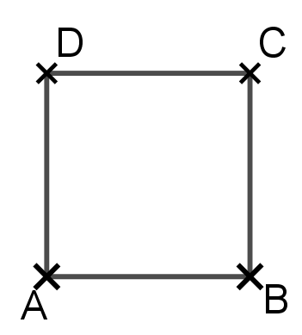
Exercice 6 On demande à Marc et à Bernadette de dire si la phrase suivante est vraie, et d'expliquer leur réponse : "Quel que soit le carré ABCD, le triangle ABC est isocèle".
Marc répond : "C'est vrai, car j'ai tracé un carré et j'ai mesuré les côtés [AB] et [BC], j'ai trouvé AB = BC = 2cm, ils sont égaux, donc ABC est un triangle isocèle."

Bernadette : "C'est vrai, car dans un carré les quatre côtés sont égaux, ABCD est un carré , donc les côtés AB et BC sont égaux, donc ABC est un triangle isocèle."
carré tracé par Marc

Parmi les deux réponses, laquelle te paraît la plus convaincante ? Pourquoi ?

On ramasse les réponses des élèves.

Temps 3 (environ 15 min)
Exercice 7
"Quel que soit le nombre entier choisi, si c'est un nombre pair, alors il se termine par 2."
Que penses-tu de cette phrase ? Explique ta réponse.

Exercice 8
"Quel que soit le nombre entier choisi, s'il se termine par 2, alors c'est un nombre pair."
a) Cette phrase veut-elle dire la même chose que la phrase de l'exercice 7 ? Explique ta réponse.
b) Que penses-tu de cette phrase ? Explique ta réponse.

